Passo-a-passo Como gerar código C com Script Matlab

- - Abra o Matlab R2025b.
2 – Clique em New-> Script.

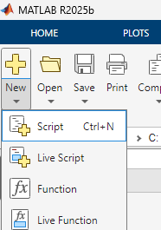

- – Copie este código para o Script da média móvel.
- function [data_out] = moving_avg(num_terms, matrix_in)

- coef=(double((1/num_terms)).*ones(1,num_terms));
- data_out = conv(coef,matrix_in);

- end

4- Salve o script em uma pasta de sua preferência.
5 -Procure na aba APP o Matlab Coder C.
.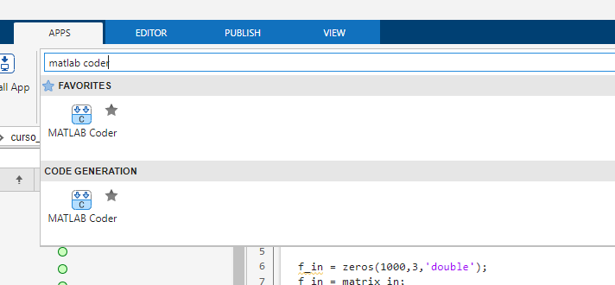
6 -Dê um nome para o projeto. E escolha o local no campo Folder.

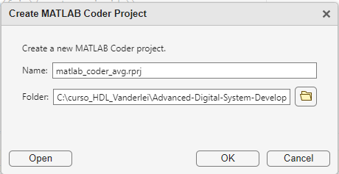
8 - Selecione a linguagem C, conforme figura abaixo.
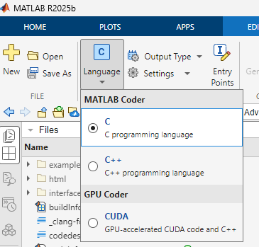
- – Clique em Output Type->Static Library (.lib)

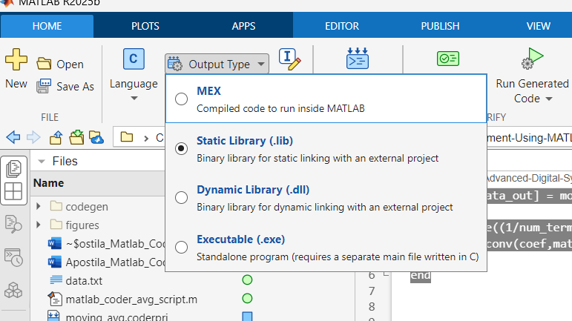

- – Clique e configure os tipos de variáveis, conforme indicado na figura abaixo.
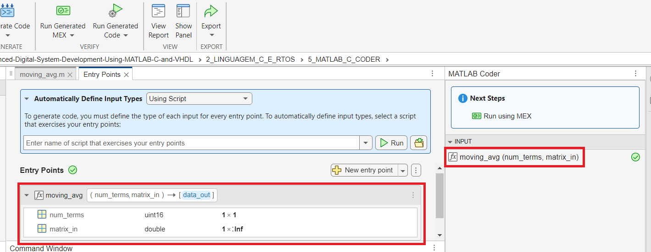

- – Execute o Generate Code and Build.
